Экологическая ниша-область комбинация значений экологических факторов(как абиотических, так и биотических), при которых данный вид может существовать неограниченно долго.

Экологическая ниша:

* Пространственная – территория, где распространен данный вид
* Пищевая (тропическая)
* Временная – время суток активности

# Среды жизни/обитания

Среда обитания – часть природной среды, которая окружает организмы и оказывает прямое или косвенное воздействие, оказывает влияние на их состояние, развитие, выживание и размножение.

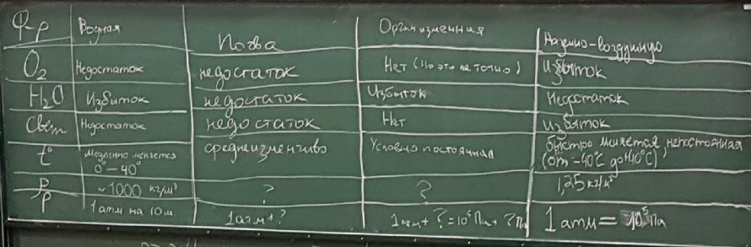

Особенности водной среды:

* Венность (???)- обитатели придонной области
* Плотность
* Возможен реактивный способ перемещения(кальмары, медузы)
* Света становится меньше, важен фотосинтез

Особенности почвы:

* Минеральная основа(неорганика) – 50-60%, органические вещества – до 10%, вода – 25-30%(в 4х видах- гравитационная(обычная, хранится в подземных озерах), связанная(глина), капиллярная(потихоньку наверх поднимается), водяной пар), воздух – 15-20%

Особенности организмов:

* 2 вида организмов - паразиты и …
* Хорошо для паразитов защита от солнца, погодных условий, достаток пищи и воды
* Паразит не стремится к тому, чтобы погиб его носитель

Особенности наземно-воздушной среды:

# Природные ресурсы

* Исчерпывающиеся
  + Невозобновляемые – полезные ископаемые, газ, уголь
  + Возобновляемые -
  + Медленно-возобновляемые - почва
* Неисчерпывающиеся

Другая классификация:

* Доступные - часть природных ресурсов на данном этапе развития человека, которые ему необходимы, известны и экономически рентабельны в освоении
* Потенциальные – нет необходимости перерабатывать, оценочно есть запасы